ООО «Архивариус»
Челябинская обл., г. Магнитогорск, пр. Металлургов, д. 12
archivar.ru

Внесение изменений и дополнений в
Генеральный план городского поселения
Среднинского муниципального образования

ГЕНЕРАЛЬНЫЙ ПЛАН

Том I
Положение о территориальном планировании

Шифр: А- .951-18 ГП.ПТП

Заказчик: Администрация городского поселения Среднинского муниципального образования

Директор ООО «Архивариус» К. Н. Гребенщиков

Магнитогорск-Средний, 2018 г.

СОСТАВ ПРОЕКТА
№п/п | Наименование | Лист | Масштаб
 | Генеральный план
 | Основная часть проекта
 | Текстовые материалы
1 | Положение о территориальном планировании. Том I
 | Графические материалы
2 | Карта планируемого размещения объектов местного значения поселения, относящихся к области электро-, тепло-, газо- и водоснабжения населения, водоотведения | 1 | 1:10000
3 | Карта планируемого размещения объектов местного значения поселения, относящихся к области автомобильных дорог местного значения | 2 | 1:10000
4 | Карта планируемого размещения объектов местного значения поселения, относящихся к области физической культуры и массового спорта, образования, здравоохранения, обработки, утилизации, обезвреживанию, размещению твердых коммунальных отходов | 3 | 1:10000
5 | Карта планируемого размещения объектов местного значения поселения, относящихся к иной области в связи с решением вопросов местного значения поселения | 4 | 1:10000
6 | Карта границ населенных пунктов, входящих в состав поселения | 5 | 1:10000
7 | Карта функциональных зон поселения | 6 | 1:10000
 | Материалы по обоснованию проекта
 | Текстовые материалы
8 | Пояснительная записка. Том II
9 | Сведения о границах населенных пунктов. Том II.I
 | Графические материалы
10 | Карта границ поселения.  Карта границ существующих населенных пунктов, входящих в состав поселения. | 1 | 1:10000
11 | Карта местоположения существующих и строящихся объектов местного значения поселения | 2 | 1:10000
12 | Карта особых экономических зон.  Карта особо охраняемых природных территорий федерального, регионального, местного значения.  Карта территорий объектов культурного наследия.  Карта территорий исторических поселений федерального значения, территорий исторических поселений регионального значения. | 3 | 1:10000
13 | Карта зон с особыми условиями использования территорий | 4 | 1:10000
14 | Карта территорий, подверженных риску возникновения чрезвычайных ситуаций природного и техногенного характера | 5 | 1:10000
15 | Карта границ лесничеств, лесопарков | 6 | 1:10000
16 | Карта иных объектов, иных территорий и (или) зон, которые оказали влияние на установление функциональных зон и (или) планируемое размещение объектов местного значения поселения или объектов федерального значения, объектов регионального значения, объектов местного значения района | 7 | 1:10000
 | Правила землепользования и застройки
 | Текстовые материалы
17 | Пояснительная записка. Том III
18 | Сведения о границах территориальных зон. Том III.I
 | Графические материалы
19 | Карта градостроительного зонирования территории.  Карта границ зон с особыми условиями использования территории. | 1 | 1:10000

Запись главного архитектора

Настоящий проект разработан с соблюдением действующего законодательства в области архитектурной деятельности и градостроительства, техническими регламентами и санитарно-эпидемиологическими нормами.
Генеральный план соответствует требованиям статьи 23 Градостроительного кодекса Российской Федерации от 29.12.2004 г. № 190-ФЗ.

Главный архитектор проекта _________________ А.С. Компаниец

Состав участников проекта

Директор, главный архитектор ООО «Архивариус», канд. арх., доц., член САР РФ | К.Н. Гребенщиков
Руководитель архитектурно-планировочной мастерской №1, ГАП | Е.С. Левшунова
Руководитель архитектурно-планировочной мастерской №2, ГАП | А.С. Компаниец
Архитекторы | Д.Р. Каримова  А.С. Мунасова  Д.Г. Боровская  Д.А. Арефьев  М.И. Исакова  К.А. Кид  А.В. Наливайко  Е.М. Горбатова  Д.М. Табиева  А.А. Добрынина
Инженеры-проектировщики | В.В. Герасина  В.Г. Гаврилова
Инженеры-градостроители | П.В. Гинтер  А.О. Якубова  Г.А. Чистоступов  А.С. Волкова
Кадастровые инженеры | А.А. Лобанова  Р.М. Мухатметгалин
Инженеры технического отдела | Т.Ю. Данилейко  Д.М. Лукьянова

Содержание

ВВЕДЕНИЕ 6
1. СВЕДЕНИЯ О ВИДАХ, НАЗНАЧЕНИИ И НАИМЕНОВАНИЯХ ПЛАНИРУЕМЫХ ДЛЯ РАЗМЕЩЕНИЯ ОБЪЕКТОВ МЕСТНОГО ЗНАЧЕНИЯ ПОСЕЛЕНИЯ, ИХ ОСНОВНЫЕ ХАРАКТЕРИСТИКИ, ИХ МЕСТОПОЛОЖЕНИЕ (ДЛЯ ОБЪЕКТОВ МЕСТНОГО ЗНАЧЕНИЯ, НЕ ЯВЛЯЮЩИХСЯ ЛИНЕЙНЫМИ ОБЪЕКТАМИ, УКАЗЫВАЮТСЯ ФУНКЦИОНАЛЬНЫЕ ЗОНЫ), А ТАКЖЕ ХАРАКТЕРИСТИКИ ЗОН С ОСОБЫМИ УСЛОВИЯМИ ИСПОЛЬЗОВАНИЯ ТЕРРИТОРИЙ В СЛУЧАЕ, ЕСЛИ УСТАНОВЛЕНИЕ ТАКИХ ЗОН ТРЕБУЕТСЯ В СВЯЗИ С РАЗМЕЩЕНИЕМ ДАННЫХ ОБЪЕКТОВ 10
1.1 Сведения о видах, назначении и наименованиях планируемых для размещения объектов местного значения городского поселения, их основные характеристики, их местоположение 11
1.2 Характеристики зон с особыми условиями использования территории 16
2. ПАРАМЕТРЫ ФУНКЦИОНАЛЬНЫХ ЗОН, А ТАКЖЕ СВЕДЕНИЯ О ПЛАНИРУЕМЫХ ДЛЯ РАЗМЕЩЕНИЯ В НИХ ОБЪЕКТАХ ФЕДЕРАЛЬНОГО ЗНАЧЕНИЯ, ОБЪЕКТАХ РЕГИОНАЛЬНОГО ЗНАЧЕНИЯ, ОБЪЕКТАХ МЕСТНОГО ЗНАЧЕНИЯ, ЗА ИСКЛЮЧЕНИЕМ ЛИНЕЙНЫХ ОБЪЕКТОВ 19
2.1 Параметры функциональных зон 19
2.2 Сведения о планируемых для размещения объектах федерального значения, объектах регионального значения, объектах местного значения, за исключением линейных объектов 21
Карта планируемого размещения объектов местного значения поселения, относящихся к области электро-, тепло-, газо- и водоснабжения населения, водоотведения 24
Карта планируемого размещения объектов местного значения поселения, относящихся к области автомобильных дорог местного значения 25
Карта планируемого размещения объектов местного значения поселения, относящихся к области физической культуры и массового спорта, образования, здравоохранения, обработки, утилизации, обезвреживанию, размещению твердых коммунальных отходов 26
Карта планируемого размещения объектов местного значения поселения, относящихся к иной области в связи с решением вопросов местного значения поселения 27
Карта границ населенных пунктов, входящих в состав поселения 28
Карта функциональных зон поселения 29

ВВЕДЕНИЕ

Проект разработан ООО «Архивариус» по заказу Администрации городского поселения Среднинского муниципального образования (Муниципальный контракт № 20 от 29.10.2018г.) в соответствии с:
- Градостроительным кодексом РФ от 29.12.2004 № 190-ФЗ;
- Земельным Кодексом РФ от 25.10.2001 № 136-ФЗ;
- Водным Кодексом РФ от 03.06.2006 № 74-ФЗ;
- Лесным Кодексом РФ от 04.12.2006 № 200-ФЗ;
- Федеральным законом от 06.10.2003 № 131-ФЗ «Об общих принципах организации местного самоуправления в РФ»;
- Федеральным законом от 18.06.2001 № 78-ФЗ «О землеустройстве»;
- Федеральным законом от 14.03.1995 № 33-ФЗ «Об особо охраняемых территориях»;
- Федеральным законом от 25.06.2002 № 73-ФЗ «Об объектах культурного наследия, памятниках истории и культуры народов Российской Федерации»;
- Федеральным законом от 30.03.1999 № 52-ФЗ «О санитарно-эпидемиологическом благополучии населения»;
- Федеральным законом от 21.12.1994 № 68-ФЗ «О защите населения и территорий от чрезвычайных ситуаций природного и техногенного характера»;
- Федеральным законом от 10.01.2002 № 7-ФЗ «Об охране окружающей среды»;
- Федеральным законом от 21.12.1994 № 69-ФЗ «О пожарной безопасности»;
- Федеральным законом от 24.07.2007 № 221-ФЗ «О государственном кадастре недвижимости»;
- Федеральным законом от 15.04.1998 № 66-ФЗ «О садоводческих, огороднических и дачных некоммерческих объединениях граждан»;
- Федеральным законом от 22.07.2008 № 123-ФЗ «Технический регламент о требованиях пожарной безопасности»;
- Федеральным законом от 26.03.2003 № 35-ФЗ «Об электроэнергетике»;
- Федеральным законом от 27.07.2010 № 190-ФЗ «О теплоснабжении»;
- Федеральным законом от 21.07.2011 № 256-ФЗ «О безопасности объектов топливно-энергетического комплекса»;
- Федеральным законом от 31.03.1999 № 69-ФЗ «О газоснабжении в Российской Федерации»;
- Федеральным законом от 07.12.2011 № 416-ФЗ «О водоснабжении и водоотведении»;
- Федеральным законом от 07.07.2003 № 126-ФЗ «О связи»;
- Федеральным законом от 04.12.2007 № 329-ФЗ «О физической культуре и спорте в Российской Федерации»;
- Федеральным законом от 21.07.1997 № 116-ФЗ «О промышленной безопасности опасных производственных объектов»;
- Федеральным законом от 30.12.2015 № 431-ФЗ «О геодезии, картографии и пространственных данных и о внесении изменений в отдельные законодательные акты Российской Федерации»;
- СНиП 11-04-2003 «Инструкция о порядке разработки, согласования, экспертизы и утверждения градостроительной документации»;
- Методическими рекомендациями по разработке проектов генеральных планов поселений и городских округов (утв. Приказом Министерства регионального развития РФ от 26.05.2011 г. № 244);
- СП 42.13330.2016 «СНиП 2.07.01-89* Градостроительство. Планировка и застройка городских и сельских поселений» (утв. Приказом Минстроя России от 30.12.2016 г. № 1034/пр);
- СП 42.13330.2011 «СНиП 2.07.01-89* Градостроительство. Планировка и застройка городских и сельских поселений» (в части пунктов, включенных в Перечень национальных стандартов и сводов правил (частей таких стандартов и сводов правил), в результате применения которых на обязательной основе обеспечивается соблюдение требований Федерального закона от 30.12.2009 № 384-ФЗ «Технический регламент о безопасности зданий и сооружений», утвержденный постановлением Правительства Российской Федерации от 26.12.2014 № 1521);
- СанПиН 2.2.1/2.1.1.1200-03 «Санитарно-защитные зоны и санитарная классификация предприятий, сооружений и иных объектов»;
- Действующим законодательством в области архитектурной деятельности и градостроительства, строительными и санитарно-эпидемиологическими нормами;
- Постановлением Правительства РФ от 3.02.2014 № 71 «Об утверждении Правил направления органами государственной власти и органами местного самоуправления документов, необходимых для внесения сведений в государственный кадастр недвижимости, в федеральный орган исполнительной власти, уполномоченный в области государственной регистрации прав на недвижимое имущество и сделок с ним, кадастрового учета и ведения государственного кадастра недвижимости, а также о требованиях к формату таких документов в электронной форме»;
- Постановлением Правительства РФ от 30.07.2009 № 621 «Об утверждении формы карты (плана) объекта землеустройства и требований к ее составлению»;
- Постановлением Правительства Российской Федерации от 17.10.2009 № 823 «О схемах и программах перспективного развития электроэнергетики»;
- Постановлением Правительства Российской Федерации от 08.08.2012 № 808 «Об организации теплоснабжения в Российской Федерации и о внесении изменений в некоторые акты Правительства Российской Федерации»;
- Постановлением Правительства Российской Федерации от 05.09.2013 № 782 «О схемах водоснабжения и водоотведения»;
- Постановлением Правительства Российской Федерации от 29.10.2010 № 870 «Об утверждении технического регламента о безопасности сетей газораспределения и газопотребления»;
- Приказом Министерства экономического развития РФ от 9.01.2018 № 10 «Об утверждении Требований к описанию и отображению в документах территориального планирования объектов федерального значения, объектов регионального значения, объектов местного значения и о признании утратившим силу приказа Минэкономразвития России от 7 декабря 2016 г. № 793»;
- Приказом Министерства регионального развития РФ от 21.07.2016 № 460 «Об утверждении порядка согласования проектов документов территориального планирования муниципальных образований, состава и порядка работы согласительной комиссии при согласовании проектов документов территориального планирования муниципальных образований»;
- Приказом Министерства регионального развития РФ от 01.09.2014 № 540 «Об утверждении классификатора видов разрешенного использования земельных участков»;
- Приказом Министерства экономического развития Российской Федерации от 20.10.2010 № 503 «Об установлении требований к формату документов, представляемых в электронном виде в процессе информационного взаимодействия при ведении государственного кадастра недвижимости»;
- Приказом Федеральной службы государственной регистрации, кадастра и картографии от 01.08.2014 г. № П/369 «О реализации информационного взаимодействия при ведении государственного кадастра недвижимости в электронном виде»;
- Приказом Минэкономразвития России от 3.06.2011г. № 267 «Об утверждении порядка описания местоположения границ объектов землеустройства»;
- Приказом Министерства экономического развития Российской Федерации от 04.05.2018 г. № 236 «О6 установлении форм графического и текстового описания местоположения границ населенных пунктов, территориальных зон, требований к точности определения координат характерных точек границ населенных пунктов, территориальных зон, формату электронного документа, содержащего сведения о границах населенных пунктов (в том числе границах образуемых населенных пунктов), расположенных на межселенных территориях, сведения о границах населенных пунктов (в том числе границах образуемых населенных пунктов), входящих в состав поселения или городского округа, сведения о границах территориальных зон»;
- Приказом Министерства энергетики Российской Федерации от 29.07.2011 № 316 «Об утверждении схемы размещения генерирующих объектов электроэнергетики на основе использования возобновляемых источников энергии на территории Российской Федерации»;
- Приказом Министерства энергетики Российской Федерации от 13.08.2012 № 387 «Об утверждении схемы и программы развития Единой энергетической системы России на 2012 - 2018 годы»;
- Приказом Федерального агентства лесного хозяйства от 10.06.2011 № 223 «Об утверждении правил использования лесов для строительства, реконструкции, эксплуатации линейных объектов»;
- Приказом Министерства регионального развития Российской Федерации от 02.04.2013 № 123 «Об утверждении технико-технологических требований к обеспечению взаимодействия федеральной государственной информационной системы территориального планирования с другими информационными системами»;
- Приказом Министерства регионального развития Российской Федерации от 02.04.2013 № 127 «Об утверждении требований к структуре и форматам информации, составляющей информационный ресурс федеральной государственной системы территориального планирования»;
- Правилами устройства электроустановок, утвержденными приказом Министерства энергетики Российской Федерации от 20.06.2003 № 242;
- Постановлением Правительства Иркутской области от 30.12.2014 г. № 712-пп «Об утверждении региональных нормативов градостроительного проектирования Иркутской области» (с изменениями и дополнениями) (далее – РНГП);
- Решением Думы городского поселения Среднинского муниципального образования от 30.08.2017г № 163 «Об утверждении местных нормативов градостроительного проектирования городского поселения Среднинского муниципального образования» (далее – МНГП).
При разработке генерального плана использованы следующие материалы:
1. Утвержденная градостроительная документация:
- Схема территориального планирования Российской Федерации в области здравоохранения, утвержденная Распоряжением Правительства Российской Федерации от 22.12.2012 № 2607-р;
- Схема территориального планирования Российской Федерации в области высшего профессионального образования, утвержденная Распоряжением Правительства Российской Федерации от 26.02.2013 № 247-р;
- Схема территориального планирования Российской Федерации в области федерального транспорта (железнодорожного, воздушного, морского, внутреннего водного транспорта) и автомобильных дорог федерального значения, утвержденная Распоряжением Правительства Российской Федерации от 19.03.2013 № 384-р (с изменениями);
- Схема территориального планирования Российской Федерации в области федерального транспорта (в части трубопроводного транспорта), утвержденная Распоряжением Правительства Российской Федерации от 06.05.2015 № 816-р (с изменениями);
- Схема территориального планирования Российской Федерации в области энергетики, утвержденная Распоряжением Правительства Российской Федерации от 01.08.2016 № 1634-р (с изменениями);
- Схема территориального планирования Российской Федерации в области обороны страны и безопасности государства, утвержденная Указом президента Российской Федерации от 10.12.2015 № 615сс;
- Схема территориального планирования Иркутской области, утвержденная Постановлением Правительства Иркутской области от 23.07.2015 № 355-пп;
- Схема территориального планирования Усольского районного муниципального образования, утвержденная Решением Думы муниципального района Усольского районного муниципального образования от 28.05.2013г. №73;
- Генеральный план городского поселения Среднинского муниципального образования, утвержденный Решением Думы городского поселения Среднинского муниципального образования от 10.12.2013г. № 56;
- Правила землепользования и застройки городского поселения Средненского муниципального образования, утвержденные Решением Думы городского поселения Среднинского муниципального образования от 10.12.2013г. № 57;
2. Исходные данные, выданные Администрацией городского поселения Среднинского муниципального образования, в т.ч. техническое задание.
3. Границы соседних землевладений, отводов участков под все виды использования сформированы на основании кадастрового плана территории (выписка из государственного кадастра недвижимости), предоставленного филиалом федерального государственного бюджетного учреждения «Федеральная кадастровая палата Федеральной службы государственной регистрации, кадастра и картографии» по Иркутской области.

Общая часть

В составе генерального плана выполнены следующие основные виды работ:
1. Содержание и структура текстовой и графической частей приведены в соответствие с действующим федеральным, областным, местным законодательством в сфере градостроительства. Разработаны 2 тома текстовых материалов – Положение о территориальном планировании и Пояснительная записка в составе материалов по обоснованию, перечень карт в соответствии с Градостроительным кодексом РФ от 29.12.2004 № 190-ФЗ;
2. Содержание и структура графических материалов приведены в соответствие с Приказом Министерства экономического развития РФ от 9.01.2018 № 10 «Об утверждении Требований к описанию и отображению в документах территориального планирования объектов федерального значения, объектов регионального значения, объектов местного значения и о признании утратившим силу приказа Минэкономразвития России от 7 декабря 2016 г. № 793»;
3. Откорректированы границы функциональных зон, в целях более эффективного использования земельных участков в связи с изменившимися экономическими условиями. Границы всех функциональных зон подверглись корректировке в целях более оптимального зонирования территорий, формирования жилых зон для новой застройки, исключения пересечений с существующими участками, поставленными на учет. Существующее зонирование преимущественно сохраняется, в т.ч. в границах населенных пунктов сохраняются зоны режимных территорий и другие, обусловленные расположением существующих объектов и видов деятельности;
4. Объекты федерального, регионального и местного значения приведены в соответствие с утвержденными документами территориального планирования и программами развития. Подробная информация содержится в гл.1, 4, 5 А-69.951-18 ГП.ПЗ, п.2.2 А-69.951-18 ГП.ПТП;
5. Классификация дорожно-уличной сети, в соответствии с МНГП. Подробная информация содержится в п.2.2.9.2 А-69.951-18 ГП.ПЗ.
6. Ограничения использования территорий. Подробная информация содержится в п.2.3 А-69.951-18 ГП.ПЗ, п.1.2 А-69.951-18 ГП.ПТП;
7. Мероприятия по охране окружающей среды. Подробная информация содержится в п.3.10 А-69.951-18 ГП.ПЗ.;
8. Защита от чрезвычайных ситуаций природного и техногенного характера. Подробная информация содержится в гл.6 А-69.951-18 ГП.ПЗ.
В соответствии со статьей 23 Градостроительного кодекса РФ Генеральный план поселения содержит:
1) положение о территориальном планировании;
2) карту планируемого размещения объектов местного значения поселения или городского округа;
3) карту границ населенных пунктов (в том числе границ образуемых населенных пунктов), входящих в состав поселения или городского округа;
4) карту функциональных зон поселения или городского округа.
Положение о территориальном планировании, содержащееся в генеральном плане, включает в себя:
1) сведения о видах, назначении и наименованиях планируемых для размещения объектов местного значения поселения, их основные характеристики, их местоположение (для объектов местного значения, не являющихся линейными объектами, указываются функциональные зоны), а также характеристики зон с особыми условиями использования территорий в случае, если установление таких зон требуется в связи с размещением данных объектов;
2) параметры функциональных зон, а также сведения о планируемых для размещения в них объектах федерального значения, объектах регионального значения, объектах местного значения, за исключением линейных объектов.
На картах соответственно отображаются:
1) планируемые для размещения объекты местного значения поселения, относящиеся к следующим областям:
а) электро-, тепло-, газо- и водоснабжение населения, водоотведение;
б) автомобильные дороги местного значения;
в) физическая культура и массовый спорт, образование, здравоохранение, утилизация и переработка бытовых и промышленных отходов;
г) иные области в связи с решением вопросов местного значения поселения.
2) границы населенных пунктов (в том числе границы образуемых населенных пунктов), входящих в состав поселения;
3) границы и описание функциональных зон с указанием планируемых для размещения в них объектов федерального значения, объектов регионального значения, объектов местного значения (за исключением линейных объектов) и местоположения линейных объектов федерального значения, линейных объектов регионального значения, линейных объектов местного значения.

Расчетные сроки проекта

Проектом определено развитие муниципального образования до 2038 года (расчетный срок ГП - 20 лет), с выделением мероприятий, подлежащих первоочередной реализации - до 2028 года (1 очередь - 10 лет). Исходный год - 2018г.

1. СВЕДЕНИЯ О ВИДАХ, НАЗНАЧЕНИИ И НАИМЕНОВАНИЯХ ПЛАНИРУЕМЫХ ДЛЯ РАЗМЕЩЕНИЯ ОБЪЕКТОВ МЕСТНОГО ЗНАЧЕНИЯ ПОСЕЛЕНИЯ, ИХ ОСНОВНЫЕ ХАРАКТЕРИСТИКИ, ИХ МЕСТОПОЛОЖЕНИЕ (ДЛЯ ОБЪЕКТОВ МЕСТНОГО ЗНАЧЕНИЯ, НЕ ЯВЛЯЮЩИХСЯ ЛИНЕЙНЫМИ ОБЪЕКТАМИ, УКАЗЫВАЮТСЯ ФУНКЦИОНАЛЬНЫЕ ЗОНЫ), А ТАКЖЕ ХАРАКТЕРИСТИКИ ЗОН С ОСОБЫМИ УСЛОВИЯМИ ИСПОЛЬЗОВАНИЯ ТЕРРИТОРИЙ В СЛУЧАЕ, ЕСЛИ УСТАНОВЛЕНИЕ ТАКИХ ЗОН ТРЕБУЕТСЯ В СВЯЗИ С РАЗМЕЩЕНИЕМ ДАННЫХ ОБЪЕКТОВ

1.1 Сведения о видах, назначении и наименованиях планируемых для размещения объектов местного значения городского поселения, их основные характеристики, их местоположение

Проектом предусмотрено размещение объектов местного значения в области электроснабжения, газоснабжения, автомобильных дорог, образования, физической культуры и массового спорта, а также обеспечения связью, теплоснабжением, водоснабжением, водоотведением, объектами коммунально-бытовых услуг, социального обеспечения, объектами культуры. Состав и размещение объектов жилищного строительства, торговли, сферы услуг, аптек, мобильных объектов, инженерной инфраструктуры необходимо предусмотреть при разработке проектов планировок.

Таблица 1
Сведения о видах, назначении и наименованиях планируемых для размещения объектов местного значения, их основные характеристики, их местоположение
Вид | Назначение | Наименование | Местоположение | Характеристики ЗОУИТ | Основные характеристики
Объекты социальной инфраструктуры, отдыха и туризма, санаторно-курортного назначения
Объекты образования
1 очередь
Нежилое здание | Дошкольное образование | Детский сад | р.п.Средний | - | 220 мест
Нежилое здание | Дополнительное образование | Детская школа искусств | р.п.Средний | - | 50 мест
Расчетный срок
Нежилое здание | Дошкольное образование | Детский сад специализированного типа | р.п.Средний | - | 59 мест  В составе групп проектного учреждения дошкольного образования
Объекты здравоохранения
Расчетный срок
Сооружение | Здравоохранение | Выдвижной пункт скорой помощи | р.п.Средний | - | 1 автомобиль  В составе сущ. объекта здравоохранения
Объекты услуг общественного питания, торговли, бытового обслуживания и иных услуг для населения
Расчетный срок
Нежилое здание | Коммунально-бытовое обслуживание | Многофункциональный центр | р.п.Средний | - | Объекты торговли 1953 м² торговой площади включая существующие;  Предприятие общественного питания мощностью 76 мест;  Предприятие бытового обслуживания мощностью 53 рабочих места включая существующие
Объекты культуры и искусства
1 очередь
Нежилое здание | Досуговое | Клуб | р.п.Средний | - | 200 зрительских мест
Нежилое здание | Досуговое | Строительство Дома культуры с библиотекой | р.п.Средний | - | 330 мест  33,92 тыс. ед. хранения
Расчетный срок
Нежилое здание | Досуговое | Помещение для культурно-досуговой деятельности | р.п.Средний | - | 295 м² площади пола включая существующие  В составе проектного учреждения культуры
Объекты физической культуры и спорта
1 очередь
Нежилое здание | Массовый спорт | Строительство ФОК | р.п.Средний | - | Помещения для физкультурных занятий и тренировок, площадь 400 м²  Бассейны в составе ФОК– 120 м² зеркала воды
Сооружение | Массовый спорт | Строительство и оборудование спортивных площадок | р.п.Средний | - | Общая площадь – 2,61 га
Расчетный срок
Нежилое здание | Массовый спорт | Помещения для физкультурных занятий и тренировок | р.п.Средний | - | 13 м² общей площади  В составе проектного спортивного здания
Объекты транспортной инфраструктуры
Объекты обслуживания и хранения автомобильного транспорта
1 очередь
Сооружение | Обслуживание транспорта | АЗС | Среднинское МО | СЗЗ - 50 м | 1 колонка
Нежилое здание | Обслуживание транспорта | Станция технического обслуживания | р.п.Средний | СЗЗ - 50 м | 2 шт по 5 постов  (1 пост на 200 автомобилей)
Нежилое здание | Хранение индивидуального транспорта | Гаражи индивидуального транспорта | р.п.Средний | СЗЗ - 50 м | 2 гаражных комплекса на 100 и 327 машинно-мест
Сооружение | Хранение индивидуального транспорта | Строительство парковок | р.п.Средний | СЗЗ - 50 м | Вместимость 1400 машино-мест
Объекты трубопроводного транспорта и инженерной инфраструктуры
Электрические подстанции
1 очередь
Сооружение | Электроснабжение | Трансформаторная подстанция 6/0,4 кВ | р.п.Средний | Охранная зона - 10 м | Мощность - 160 кВА  1 объект
Сооружение | Электроснабжение | Трансформаторная подстанция 6/0,4 кВ | п.Степной | Охранная зона - 10 м | 4 объекта
Расчетный срок
Сооружение | Электроснабжение | Трансформаторные подстанции 6/0,4 кВ  Мощностью 160,400,630 кВА | р.п.Средний | Охранная зона - 10 м | 3 объекта
Линии электропередачи (ЛЭП)
1 очередь
Сооружение | Электроснабжение | Воздушная ЛЭП 6 кВ | р.п.Средний | Охранная зона – 10 м | Протяженность 0,3 км
Сооружение | Электроснабжение | Воздушная ЛЭП 6 кВ | п.Степной | Охранная зона – 10 м | Протяженность 1,6 км
Расчетный срок
Сооружение | Электроснабжение | Воздушная ЛЭП 6 кВ | р.п.Средний | Охранная зона – 10 м | Протяженность 1,37 км
Сооружение | Электроснабжение | Воздушная ЛЭП 6 кВ | п.Степной | Охранная зона – 10 м | Протяженность 0,4 км
Объекты добычи и транспортировки газа
Расчетный срок
Сооружение | Газоснабжение | ПРГ | р.п.Средний | Охранная зона – 10 м | Производительность 100 куб. м/ч каждый, 3 объекта
Распределительные трубопроводы для транспортировки газа
Расчетный срок
Сооружение | Газоснабжение | Газопровод высокого давления 2 категории | р.п Средний | Охранная зона - 7м | 0,6 Мпа, диаметром 110мм, протяженностью 4км
Сооружение | Газоснабжение | Газопровод среднего давления | р.п. Средний | Охранная зона на расстоянии 3 метров от газопровода со стороны провода и 2 метров - с противоположной стороны | Диаметром 110-160 мм, протяженностью 3 км.
Сооружение | Газоснабжение | Газопровод низкого давления | По основным улицам застройки р.п. Средний | Охранная зона 10 м | Протяжённость 0,8 км
Объекты теплоснабжения
1 очередь
Сооружение | Теплоснабжение | Реконструкция ЦТП №2 | п.Степной | - | Реконструкция  Замена оборудования
Сооружение | Теплоснабжение | Реконструкция ЦТП №1 | р.п. Средний | - | Реконструкция  Замена оборудования
Сооружение | Теплоснабжение | Реконструкция котельной высокого давления инв. №173 | Западная часть р.п.Средний | - | Перевод на природный газ, изменение мощности
Сооружение | Теплоснабжение | Газовая котельная блочно-модульного типа | р.п.Средний Участок южнее котельной высокого давления инв. №173 | - | Топливо – природный газ  Расчетная тепловая нагрузка – 16,843 Гкал/ч  Расчетная мощность – 18,074 Гкал/ч
Сети теплоснабжения
1 очередь
Сооружение | Теплоснабжение | Реконструкция тепловых сетей | р.п.Средний | - | Реконструкция
Сети водоснабжения
1 очередь
Сооружение | Водоснабжение | Реконструкция  Замена изношенных участков  Централизованная система водоснабжения  Центральный водовод гарнизона «Белая» | МО Среднинское | - | Реконструкция
Сооружение | Водоснабжение | Сети водоснабжения | МО Среднинское | - | Обеспечение потребителей водоснабжением питьевого качества
Сооружение | Водоснабжение | Сети водоснабжения | р.п.Средний | - | Диаметр 110 мм, Общая протяженность – 2,35 км
Объекты водоотведения
1 очередь
Сооружение | Водоотведение | КНС-101 | р.п.Средний | СЗЗ – 20 м | Производительностью 415м3/ч
Сооружение | Водоотведение | КНС-184 | р.п.Средний,  в/г №7 | СЗЗ – 20 м
Сооружение | Водоотведение | КНС-383 | р.п.Средний | СЗЗ – 20 м | Производительностью 150м3/ч
Сооружение | Водоотведение | КНС 42А  Реконструкция  Введение в общую централизованную систему канализации | Среднинское МО  в/г №14 | СЗЗ – 15 м | 1 объект
Сооружение | Водоотведение | КНС | п.Степной | СЗЗ – 20 м | 5 объектов
Сети водоотведения
1 очередь
Сооружение | Водоотведение | Реконструкция Канализационного коллектора гарнизона «Белая» | р.п.Средний (вся территория поселка) | - | Диаметром 110-600 мм, общей протяженностью 44,3 км.
Сооружение | Водоотведение | Строительство Канализационной сети | п.Степной | - | Диаметром 200мм общей протяженностью 4,5км
Расчетный срок
Сооружение | Водоотведение | Напорные канализационные сети | По основным улицам застройки р.п.Средний | - | Протяженность 1,23 км
Сооружение | Водоотведение | Напорные канализационные сети | п.Степной | - | Протяженность 5,79 км

1.2 Характеристики зон с особыми условиями использования территории

В границах муниципального образования устанавливаются следующие зоны с особыми условиями использования территории:
Санитарно-защитные зоны
Санитарно-защитные зоны от производственно-коммунальных предприятий
Для предприятий устанавливаются следующие ориентировочные размеры санитарно-защитных зон:
- промышленные объекты и производства четвертого класса – 100 м;
- промышленные объекты и производства пятого класса – 50 м.
Санитарно-защитные зоны от общественных объектов и предприятий транспорта
- АЗС - 5 класс опасности, санитарно-защитная зона 50 м;
- СТО - 5 класс опасности, санитарно-защитная зона 50 м.
Санитарно-защитные зоны от объектов инженерной инфраструктуры
- санитарно-защитная зона от трансформаторной подстанции – 20 м;
- санитарно-защитная зона от газорегуляторного пункта – 10 м;
- санитарно-защитная зона от канализационных очистных сооружений – 100, 150, 300 м;
- санитарно-защитная зона от локальных очистных сооружений – 15-30 м;
- санитарно-защитная зона от ливневых очистных сооружений – 15-30 м.
Санитарные разрывы
Санитарные разрывы от линий железнодорожного транспорта
Величина санитарного разрыва для железнодорожных путей устанавливается в размере не менее 100 м.
Санитарные разрывы от автомобильных дорог
- I, II, III категорий до жилой застройки — 100 м, до садоводческих, огороднических, дачных объединений — 50 м;
- IV категории до жилой застройки — 50 м, до садоводческих огороднических, дачных объединений — 25 м.
Санитарные разрывы от сооружений для хранения легкового транспорта
Согласно СанПиН 2.2.1/2.1.1.1200-03, на территории располагаются санитарные разрывы от стоянок легкового транспорта.

Таблица 2
Разрыв от сооружений для хранения легкового автотранспорта до объектов застройки
Объекты, до которых исчисляется разрыв | Расстояние, м
 | Открытые автостоянки и паркинги вместимостью, машино-мест
 | 10 и менее | 11-50 | 51-100 | 101-300 | свыше 300
Фасады жилых домов и торцы с окнами | 10 | 15 | 25 | 35 | 50
Торцы жилых домов без окон | 10 | 10 | 15 | 25 | 35
Территории школ, детских учреждений, ПТУ, техникумов, площадок для отдыха, игр и спорта, детских | 25 | 50 | 50 | 50 | 50
Территории лечебных учреждений стационарного типа, открытые спортивные сооружения общего пользования, места отдыха населения (сады, скверы, парки) | 25 | 50 | по расчетам | по расчетам | по расчетам

Зоны санитарной охраны источников водоснабжения
Требуется разработка и утверждение проектов зон ЗСО для водопроводных сооружений.
Водопроводные сооружения
Граница первого пояса ЗСО водопроводных сооружений принимается на расстоянии:
- от стен запасных и регулирующих ёмкостей, фильтров и контактных осветлителей – не менее 30 м;
- от водонапорных башен – не менее 10 м;
- от остальных помещений (отстойники, реагентное хозяйство, склад хлора, насосные станции и др.) – не менее 15м.
Ширину санитарно-защитной полосы следует принимать по обе стороны от крайних линий водопровода:
а) при отсутствии грунтовых вод не менее 10 м при диаметре водоводов до 1 000 мм и не менее 20 м при диаметре водоводов более 1 000 мм;
б) при наличии грунтовых вод – не менее 50 м вне зависимости от диаметра водоводов.
Охранные зоны
Охранные зоны трубопроводов
Для газораспределительных сетей устанавливаются следующие охранные зоны:
а) вдоль трасс наружных газопроводов – в виде территории, ограниченной условными линиями, проходящими на расстоянии 2-х метров с каждой стороны газопровода;
б) вдоль трасс подземных газопроводов из полиэтиленовых труб при использовании медного провода для обозначения трассы газопровода – в виде территории, ограниченной условными линиями, проходящими на расстоянии 3 метров от газопровода со стороны провода и 2 метров – с противоположной стороны;
в) вдоль трасс наружных газопроводов на вечномерзлых грунтах независимо от материала труб – в виде территории, ограниченной условными линиями, проходящими на расстоянии 10 метров с каждой стороны газопровода;
г) вокруг отдельно стоящих газорегуляторных пунктов – в виде территории, ограниченной замкнутой линией, проведенной на расстоянии 10 метров от границ этих объектов. Для газорегуляторных пунктов, пристроенных к зданиям, охранная зона не регламентируется;
е) вдоль трасс межпоселковых газопроводов, проходящих по лесам и древесно – кустарниковой растительности, - в виде просек шириной 6 метров, по 3 метра с каждой стороны газопровода. Для надземных участков газопроводов расстояние от деревьев до трубопровода должно быть не менее высоты деревьев в течение всего срока эксплуатации газопровода.
Охранные зоны объектов электросетевого хозяйства
Охранные зоны устанавливаются:
а) вдоль воздушных линий электропередачи – в виде части поверхности участка земли и воздушного пространства (на высоту, соответствующую высоте опор воздушных линий электропередачи), ограниченной параллельными вертикальными плоскостями, отстоящими по обе стороны линии электропередачи от крайних проводов при неотклоненном их положении на следующем расстоянии, м:
2 – для ВЛ напряжением до 1 кВ;
10 – для ВЛ напряжением от 1 до 20 кВ;
15 - для ВЛ напряжением 35 кВ;
б) вдоль подземных кабельных линий электропередачи – в виде части поверхности участка земли, расположенного под ней участка недр (на глубину, соответствующую глубине прокладки кабельных линий электропередачи), ограниченной параллельными вертикальными плоскостями, отстоящими по обе стороны линии электропередачи от крайних кабелей на расстоянии 1 метра (при прохождении кабельных линий напряжением до 1 киловольта под тротуарами – на 0,6 метра в сторону зданий и сооружений и на 1 метр в сторону проезжей части улицы);
в) вдоль подводных кабельных линий электропередачи – в виде водного пространства от водной поверхности до дна, ограниченного вертикальными плоскостями, отстоящими по обе стороны линии от крайних кабелей на расстоянии 100 метров;
г) вдоль переходов воздушных линий электропередачи через водоемы (реки, каналы, озера и др.) – в виде воздушного пространства над водной поверхностью водоёмов (на высоту, соответствующую высоте опор воздушных линий электропередачи), ограниченного вертикальными плоскостями, отстоящими по обе стороны линии электропередачи от крайних проводов при неотклоненном их положении для судоходных водоёмов на расстоянии 100 метров, для несудоходных водоёмов – на расстоянии, предусмотренном для установления охранных зон вдоль воздушных линий электропередачи.
Для электроподстанций размер санитарно-защитной зоны устанавливается в зависимости от типа (открытые, закрытые), Мощности на основании расчетов физического воздействия на атмосферный воздух, а также результатов натурных измерений.
Охранные зоны линий и сооружений связи
Устанавливаются охранные зоны с особыми условиями использования:
- для подземных кабельных и для воздушных линий связи и линий радиофикации, расположенных вне населенных пунктов на безлесных участках, - в виде участков земли вдоль этих линий, определяемых параллельными прямыми, отстоящими от трассы подземного кабеля связи или от крайних проводов воздушных линий связи и линий радиофикации не менее чем на 2 метра с каждой стороны;
- для морских кабельных линий связи и для кабелей связи при переходах через судоходные и сплавные реки, озера, водохранилища и каналы (арыки) – в виде участков водного пространства по всей глубине от водной поверхности до дна, определяемых параллельными плоскостями, отстоящими от трассы морского кабеля на 0,25 Морской мили с каждой стороны или от трассы кабеля при переходах через реки, озера, водохранилища и каналы (арыки) на 100 метров с каждой стороны;
- для наземных и подземных необслуживаемых усилительных и регенерационных пунктов на кабельных линиях связи – в виде участков земли, определяемых замкнутой линией, отстоящей от центра установки усилительных и регенерационных пунктов или от границы их обвалования не менее чем на 3 метра и от контуров заземления не менее чем на 2 метра;
Создаются просеки в лесных массивах и зеленых насаждениях:
- при высоте насаждений менее 4 метров – шириной не менее расстояния между крайними проводами воздушных линий связи и линий радиофикации плюс 4 метра (по 2 метра с каждой стороны от крайних проводов до ветвей деревьев);
- при высоте насаждений более 4 метров – шириной не менее расстояния между крайними проводами воздушных линий связи и линий радиофикации плюс 6 метров (по 3 метра с каждой стороны от крайних проводов до ветвей деревьев);
- вдоль трассы кабеля связи – шириной не менее 6 метров (по 3 метра с каждой стороны от кабеля связи).
Охранная зона тепловой сети
Охранная зона устанавливается вдоль трассы прокладки тепловой сети и должна составлять не менее 6 метров.
Охранные зоны геодезических пунктов
Границы охранной зоны пункта на местности представляют собой квадрат (сторона 4 метра), стороны которого ориентированы по сторонам света и центральной точкой (точкой пересечения диагоналей) которого является центр пункта.
Придорожная полоса автомобильных дорог
Ширина придорожной полосы устанавливается в зависимости от категории автомобильной дороги в размере, м: 50 – для автомобильных дорог III и IV категорий; 25 – для автомобильных дорог V категории.
Площади залегания полезных ископаемых
Площади залегания полезных ископаемых устанавливаются в составе проектной документации на установление границ горных отводов.
Приаэродромная территория
На территории п.Степной расположен объект воздушного транспорта федерального значения авиабаза «Белая». На момент разработки проекта генерального плана приаэродромная территория находится в стадии согласования в соответствии с положениями п.2 ч.7 статьи 4 Федерального закона от 01.07.2017 № 135-ФЗ «О внесении изменений в отдельные законодательные акты Российской Федерации в части совершенствования порядка установления и использования приаэродромной территории и санитарно-защитной зон». После разработки и утверждения проекта приаэродромной территории в генеральный план следует внести соответствующие изменения в установленном порядке.
До установления приаэродромных территорий в порядке, предусмотренном Воздушным кодексом Российской Федерации, архитектурно-строительное проектирование, строительство, реконструкция объектов капитального строительства, размещение радиотехнических и иных объектов, которые могут угрожать безопасности полетов воздушных судов, оказывать негативное воздействие на здоровье человека и окружающую среду, создавать помехи в работе радиотехнического оборудования, установленного на аэродроме, объектов радиолокации и радионавигации, предназначенных для обеспечения полетов воздушных судов, в границах приаэродромных территорий или полос воздушных подходов на аэродромах, санитарно-защитных зон аэродромов должны осуществляться при условии согласования размещения этих объектов в срок не более чем тридцать дней:
1) с организацией, осуществляющей эксплуатацию аэродрома экспериментальной авиации, - для аэродрома экспериментальной авиации;
2) с организацией, уполномоченной федеральным органом исполнительной власти, в ведении которого находится аэродром государственной авиации, - для аэродрома государственной авиации;
3) с федеральным органом исполнительной власти, осуществляющим функции по оказанию государственных услуг и управлению государственным имуществом в сфере воздушного транспорта (гражданской авиации), - для аэродрома гражданской авиации. В случае непредставления согласования размещения этих объектов или непредставления отказа в согласовании их размещения в установленный срок размещение объекта считается согласованным.
Согласование осуществляется при наличии положительного санитарно-эпидемиологического заключения федерального органа исполнительной власти, осуществляющего федеральный государственный санитарно-эпидемиологический надзор, о соответствии размещения вышеуказанных объектов требованиям законодательства в области обеспечения санитарно-эпидемиологического благополучия населения, выдаваемого в течение тридцати дней со дня поступления заявления в данный федеральный орган исполнительной власти.

2. ПАРАМЕТРЫ ФУНКЦИОНАЛЬНЫХ ЗОН, А ТАКЖЕ СВЕДЕНИЯ О ПЛАНИРУЕМЫХ ДЛЯ РАЗМЕЩЕНИЯ В НИХ ОБЪЕКТАХ ФЕДЕРАЛЬНОГО ЗНАЧЕНИЯ, ОБЪЕКТАХ РЕГИОНАЛЬНОГО ЗНАЧЕНИЯ, ОБЪЕКТАХ МЕСТНОГО ЗНАЧЕНИЯ, ЗА ИСКЛЮЧЕНИЕМ ЛИНЕЙНЫХ ОБЪЕКТОВ

2.1 Параметры функциональных зон

Ж – Жилые зоны
Зона застройки среднеэтажными жилыми домами (от 5 до 8 этажей, включая мансардный).
Зона застройки малоэтажными жилыми домами (до 4 этажей, включая мансардный).
Жилые зоны предназначены для организации благоприятной и безопасной среды проживания населения, отвечающей его социальным, культурным, бытовым и другим потребностям. В состав жилых зон включаются зоны застройки многоквартирными многоэтажными жилыми домами, жилыми домами малой этажности, индивидуальными жилыми домами с приусадебными земельными участками.
О – Общественно-деловые зоны
Общественно-деловые зоны предназначены для размещения объектов здравоохранения, культуры, торговли, общественного питания, бытового обслуживания, коммерческой деятельности, а также образовательных учреждений среднего профессионального и высшего профессионального образования, административных, научно-конструкторских и проектных учреждений, культовых зданий и иных зданий, строений, сооружений и стоянок автомобильного транспорта; центров деловой, финансовой, общественной активности.
П, И, Т – Производственные зоны, зоны инженерной и транспортной инфраструктур
Производственная зона.
Зоны инженерной инфраструктуры.
Зона транспортной инфраструктуры.
Производственные зоны предназначены для размещения промышленных объектов с различными нормативами воздействия на окружающую среду, коммунально-складских объектов, научно-производственных комплексов и обеспечивающих их функционирование объектов инженерной и транспортной структур, объектов жилищно-коммунального хозяйства, транспорта, оптовой торговли, а также для установления санитарно-защитных зон таких объектов.
Зоны инженерной и транспортной инфраструктур предназначены для размещения и функционирования сооружений и коммуникаций железнодорожного, автомобильного, речного и трубопроводного транспорта, связи, инженерного оборудования.
Р – Зоны рекреационного назначения
Зона озелененных территорий общего пользования (лесопарки, парки, сады, скверы, бульвары, городские леса).
Зона отдыха.
Зона лесов.
Иные рекреационные зоны.
Сп – Зоны специального назначения
Зона режимных территорий.
В состав зоны включены территории, предназначенные для размещения объектов, в отношении которых устанавливается особый режим пользования.

Таблица 3
Устанавливаемые параметры функциональных зон
Обозн. | Функциональная зона | Параметры зоны
 |  | Площадь, га | Максимально допустимый коэффициент застройки зоны | Максимальная/ средняя этажность застройки зоны | Плотность населения, чел/га
 | Территория, всего: | 1951,67
Ж | Жилые зоны, в т.ч.:
 | Зона застройки среднеэтажными жилыми домами (от 5 до 8 этажей, включая мансардный) | 10,06 | 0,4 | 8 | 70
 | Зона застройки малоэтажными жилыми домами (до 4 этажей, включая мансардный) | 86,10 | 0,4 | 4 | 40
О | Общественно-деловые зоны, в т.ч.:
 | Общественно-деловые зоны | 18,17 | 1,0 | - | -
 | Производственные зоны, зоны инженерной и транспортной инфраструктур, в т.ч.:
П | Производственная зона | 10,31 | 0,8 | 3 | -
И | Зоны инженерной инфраструктуры | 4,57 | - | - | -
Т | Зона транспортной инфраструктуры | 23,39 | - | - | -
Р | Зоны рекреационного назначения, в т.ч.:
 | Зона озелененных территорий общего пользования (лесопарки, парки, сады, скверы, бульвары, городские леса) | 100,27 | - | 2 | -
 | Зона отдыха | 1,43 | - | 3 | -
 | Зона лесов | 124,66 | - | 2 | -
 | Иные рекреационные зоны | 76,93 | - | 2 | -
Сп | Зоны специального назначения, в т.ч.:
 | Зона режимных территорий | 1495,78 | - | - | -

2.2 Сведения о планируемых для размещения объектах федерального значения, объектах регионального значения, объектах местного значения, за исключением линейных объектов

Таблица 4
Сведения о планируемых для размещения объектах регионального значения
№ по экспл. | Зона | Наименование | Местоположение
Объекты социальной инфраструктуры, отдыха и туризма, санаторно-курортного назначения
Объекты здравоохранения
1 очередь
4.1 | Ж | ОГБУЗ «Амбулатория п.Средний» (реконструкция/реорганизация) | р.п.Средний

Таблица 5
Сведения о планируемых для размещения объектах местного значения муниципального района
№ по экспл. | Зона | Наименование | Местоположение
Объекты социальной инфраструктуры, отдыха и туризма, санаторно-курортного назначения
Объекты образования и науки
1 очередь
1.1 | О | Детский сад | р.п.Средний
Объекты культуры и искусства
1 очередь
2.3 | О | Клуб | р.п.Средний

Таблица 6
Сведения о планируемых для размещения объектах местного значения городского поселения
№ по экспл. | Зона | Наименование | Местоположение
Объекты социальной инфраструктуры, отдыха и туризма, санаторно-курортного назначения
Объекты образования и науки
1 очередь
1.3 | О | Детская школа искусств | р.п.Средний
Расчетный срок
В составе п.1.1 | О | Детский сад специализированного типа | р.п.Средний
Объекты культуры и искусства
1 очередь
2.4 | О | Дома культуры с библиотекой | р.п.Средний
Расчетный срок
В составе п.2.3 и 2.4 | О | Помещение для культурно-досуговой деятельности | р.п.Средний
Объекты физической культуры и массового спорта
1 очередь
3.3 | О | ФОК | р.п.Средний
3.1 | Ж, О | Спортивные площадки | р.п.Средний
Расчетный срок
В составе п.3.3 | О | Помещения для физкультурных занятий и тренировок | р.п.Средний
Объекты здравоохранения
Расчетный срок
В составе п.4.1 | Ж | Выдвижной пункт скорой помощи  (в составе реконструкции существующего мед.учреждения) | р.п.Средний, ул.ДОС, 11
Объекты услуг общественного питания, торговли, бытового обслуживания и иных услуг для населения
Расчетный срок
5.5 | Ж | Многофункциональный центр, включающий объекты торговли; предприятие общественного питания; предприятия бытового, в том числе непосредственного обслуживания населения | р.п.Средний
Объекты транспортной инфраструктуры
Объекты обслуживания и хранения автомобильного транспорта
1 очередь
- | Т | АЗС | Среднинское МО
- | Т | Станция технического обслуживания | р.п.Средний
- | Т | Гаражи индивидуального транспорта | р.п.Средний
- | Т | Строительство парковок | р.п.Средний
Объекты трубопроводного транспорта и инженерной инфраструктуры
Электрические подстанции
1 очередь
- | О | Трансформаторная подстанция | р.п.Средний
- | Сп | Трансформаторная подстанция | п.Степной
Расчетный срок
- | Ж, О | Трансформаторные подстанции | р.п.Средний
Объекты добычи и транспортировки газа
Расчетный срок
- | Ж, Р | ПРГ | р.п.Средний
Объекты теплоснабжения
1 очередь
- | Сп | Реконструкция ЦТП №2 | п.Степной
- | О | Реконструкция ЦТП №1 | р.п. Средний
- | И | Реконструкция котельной высокого давления инв. №173 | Западная часть р.п.Средний
- | И | Газовая котельная блочно-модульного типа | р.п.Средний Участок южнее котельной высокого давления инв. №173
Объекты водоотведения
1 очередь
- | И | КНС-101 | р.п.Средний
- | И | КНС-184 | р.п.Средний,  в/г №7
- | Ж | КНС-383 | р.п.Средний
- | Сп | КНС 42А  Реконструкция  Введение в общую централизованную систему канализации | Среднинское МО  в/г №14
- | Сп | КНС | п.Степной

Карта планируемого размещения объектов местного значения поселения, относящихся к области электро-, тепло-, газо- и водоснабжения населения, водоотведения
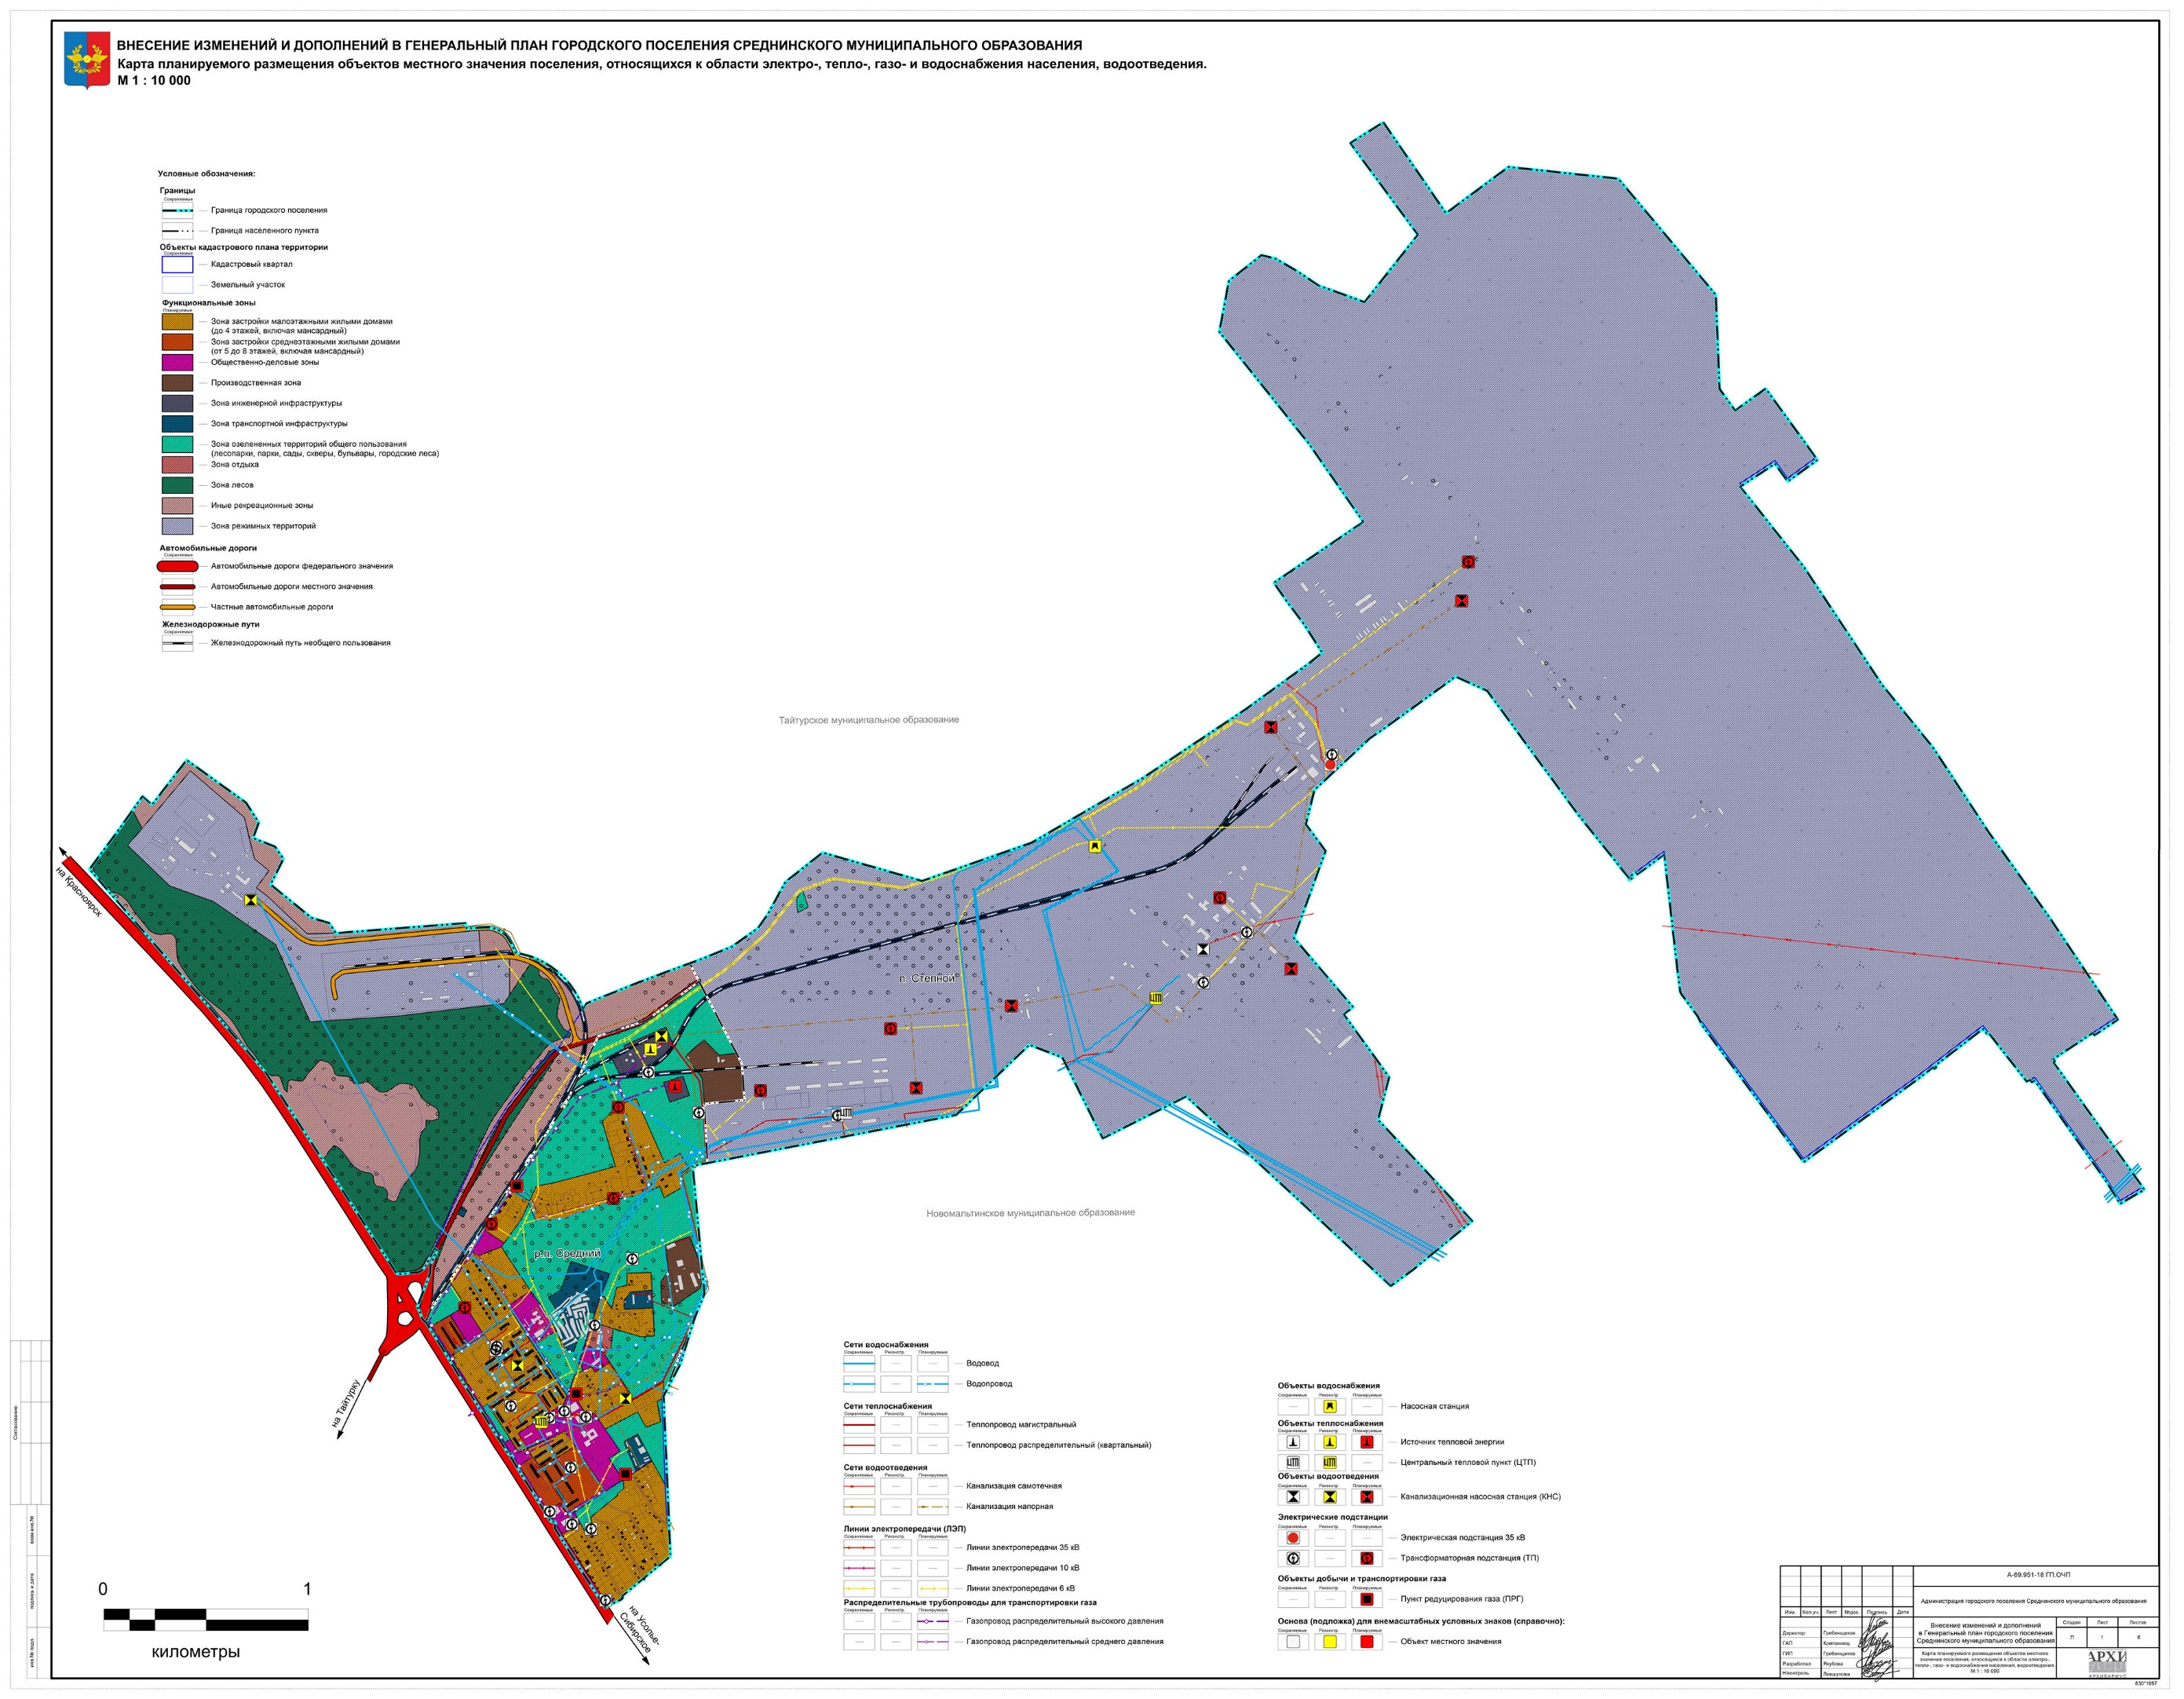

Карта планируемого размещения объектов местного значения поселения, относящихся к области автомобильных дорог местного значения
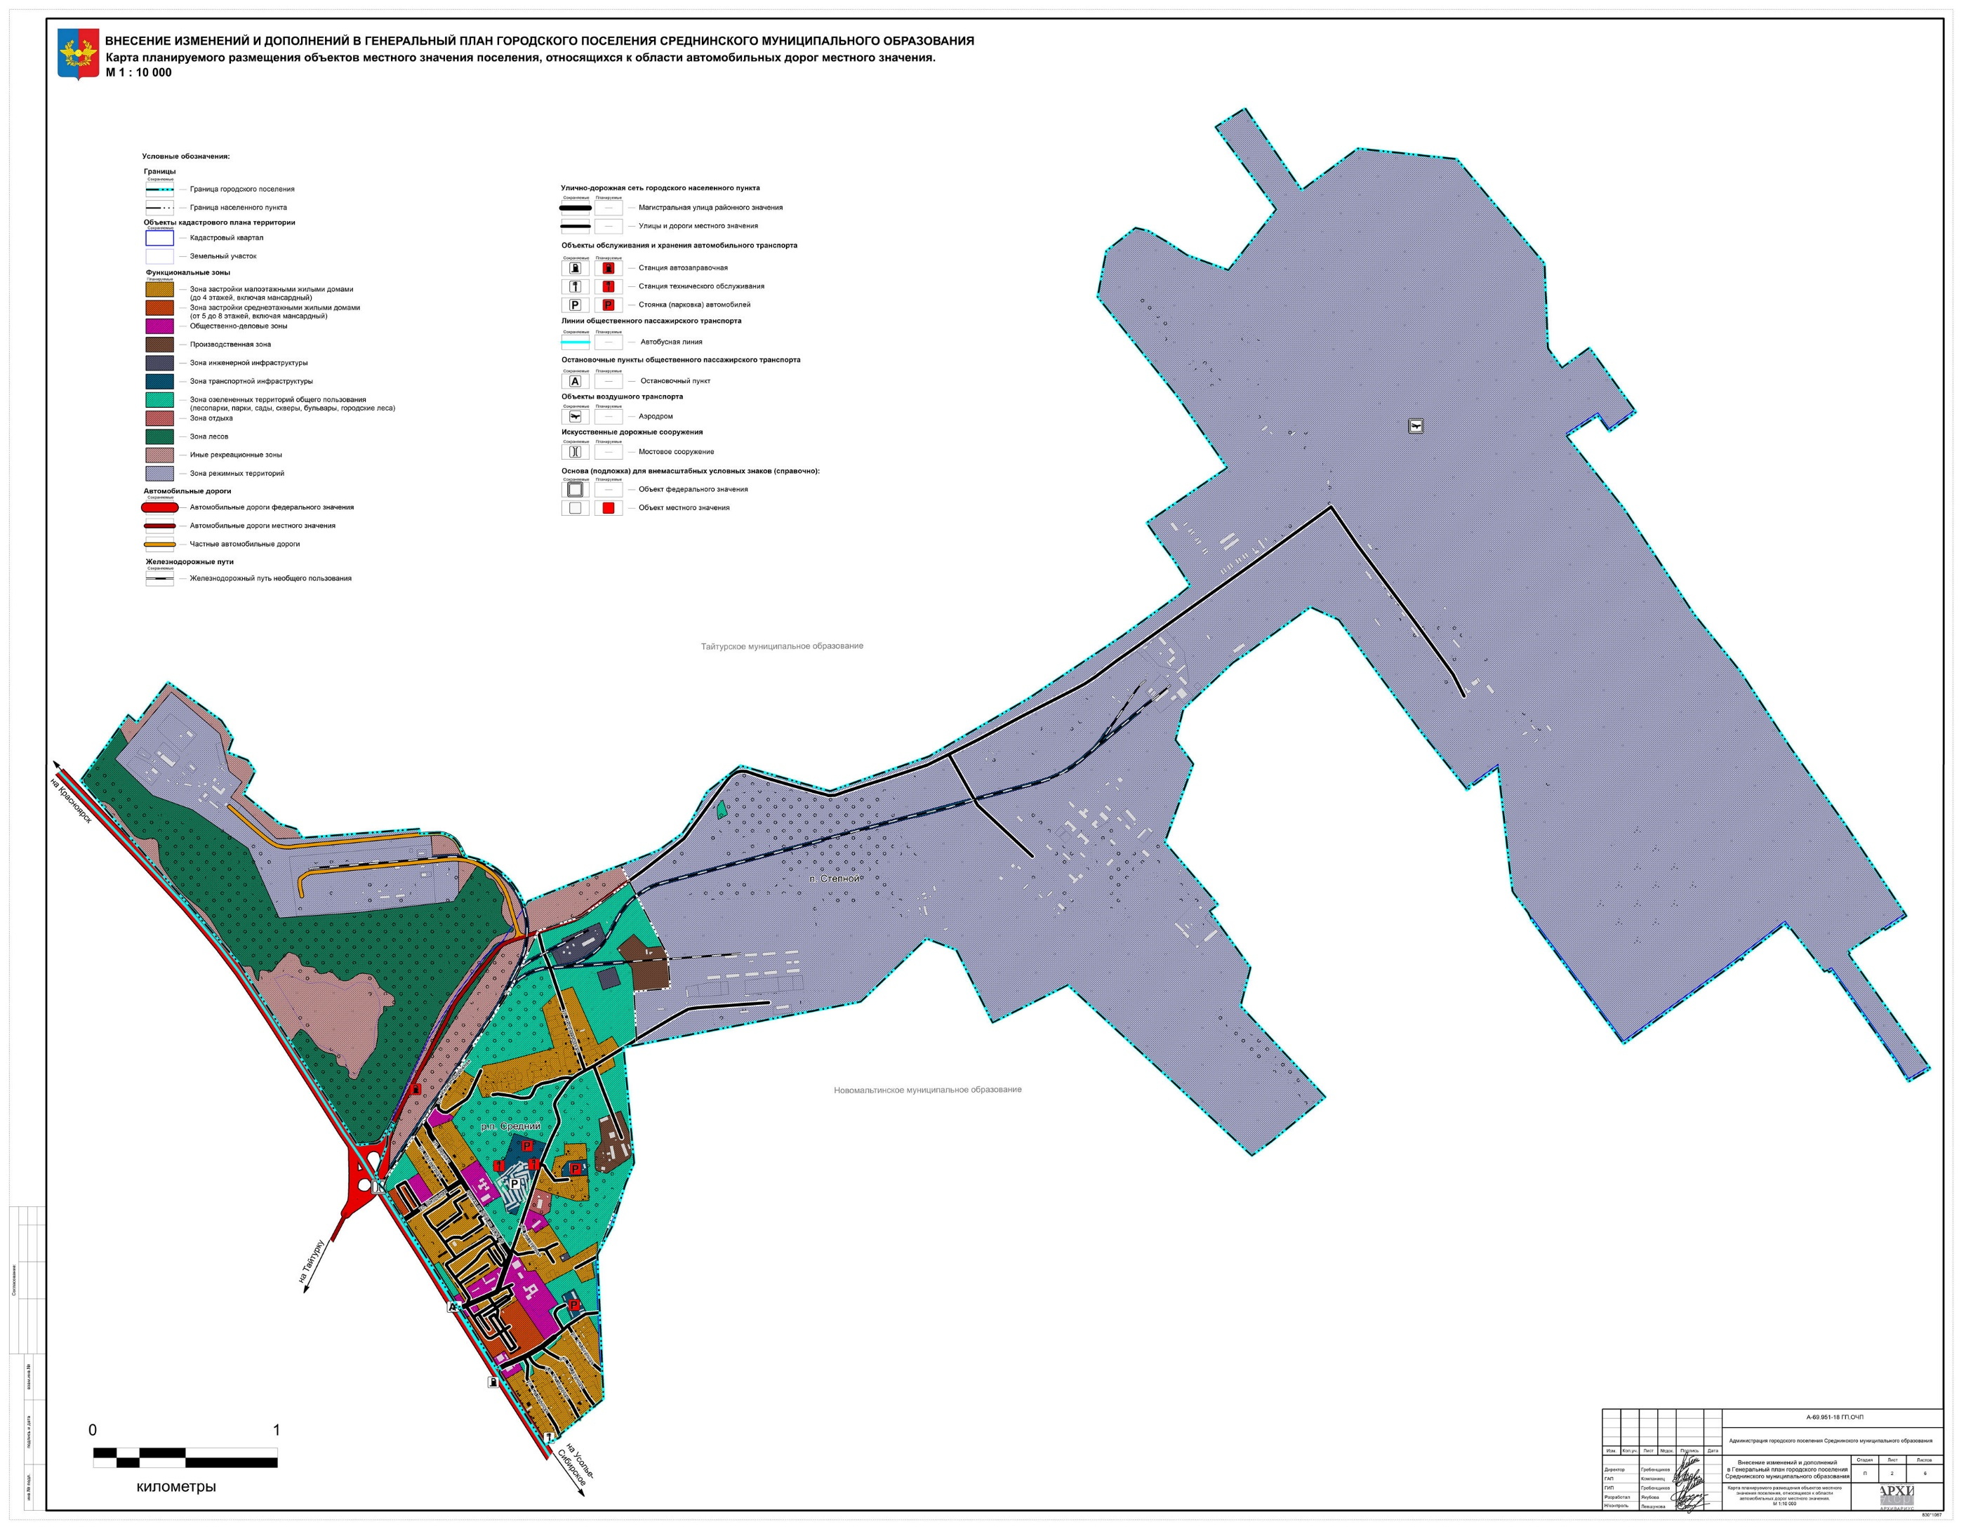

Карта планируемого размещения объектов местного значения поселения, относящихся к области физической культуры и массового спорта, образования, здравоохранения, обработки, утилизации, обезвреживанию, размещению твердых коммунальных отходов
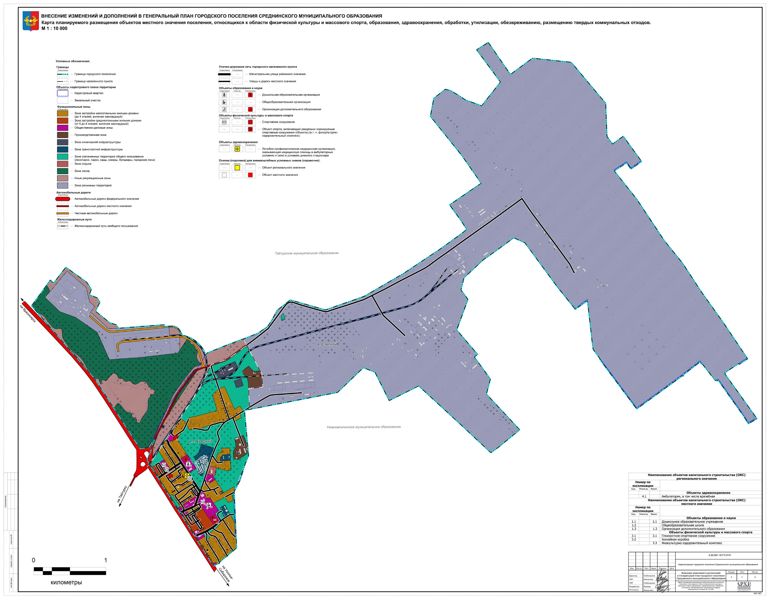

Карта планируемого размещения объектов местного значения поселения, относящихся к иной области в связи с решением вопросов местного значения поселения
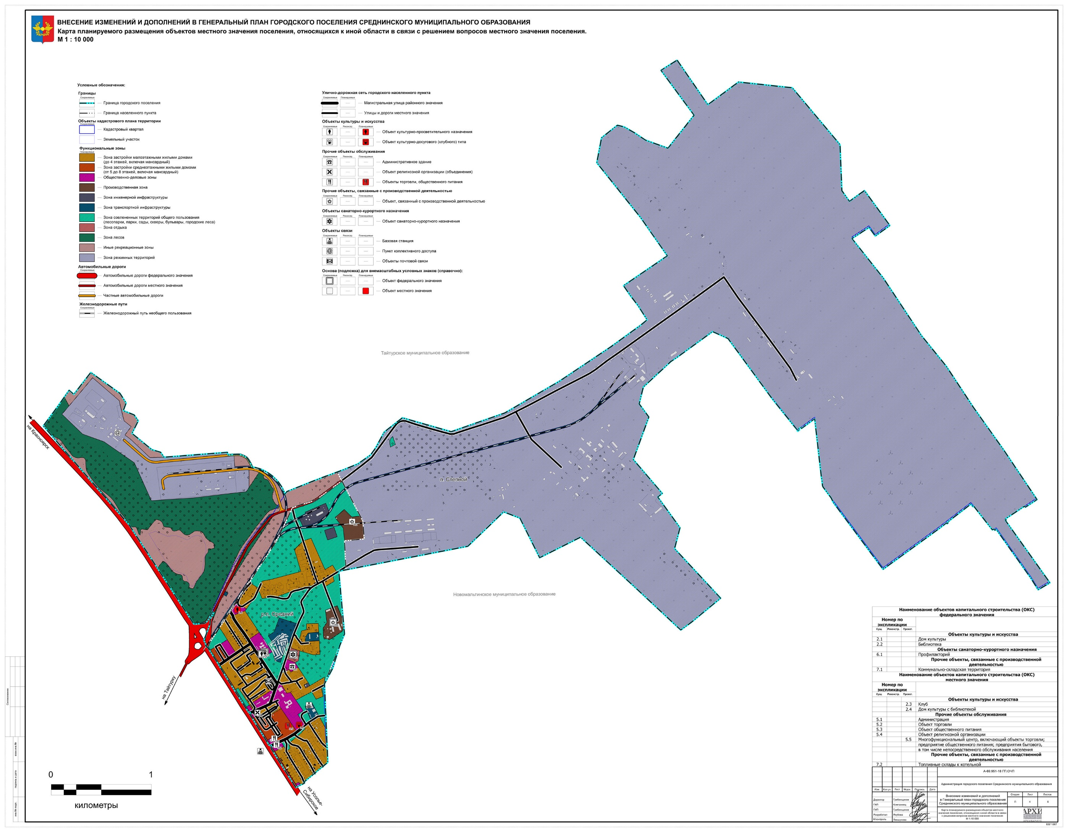

Карта границ населенных пунктов, входящих в состав поселения
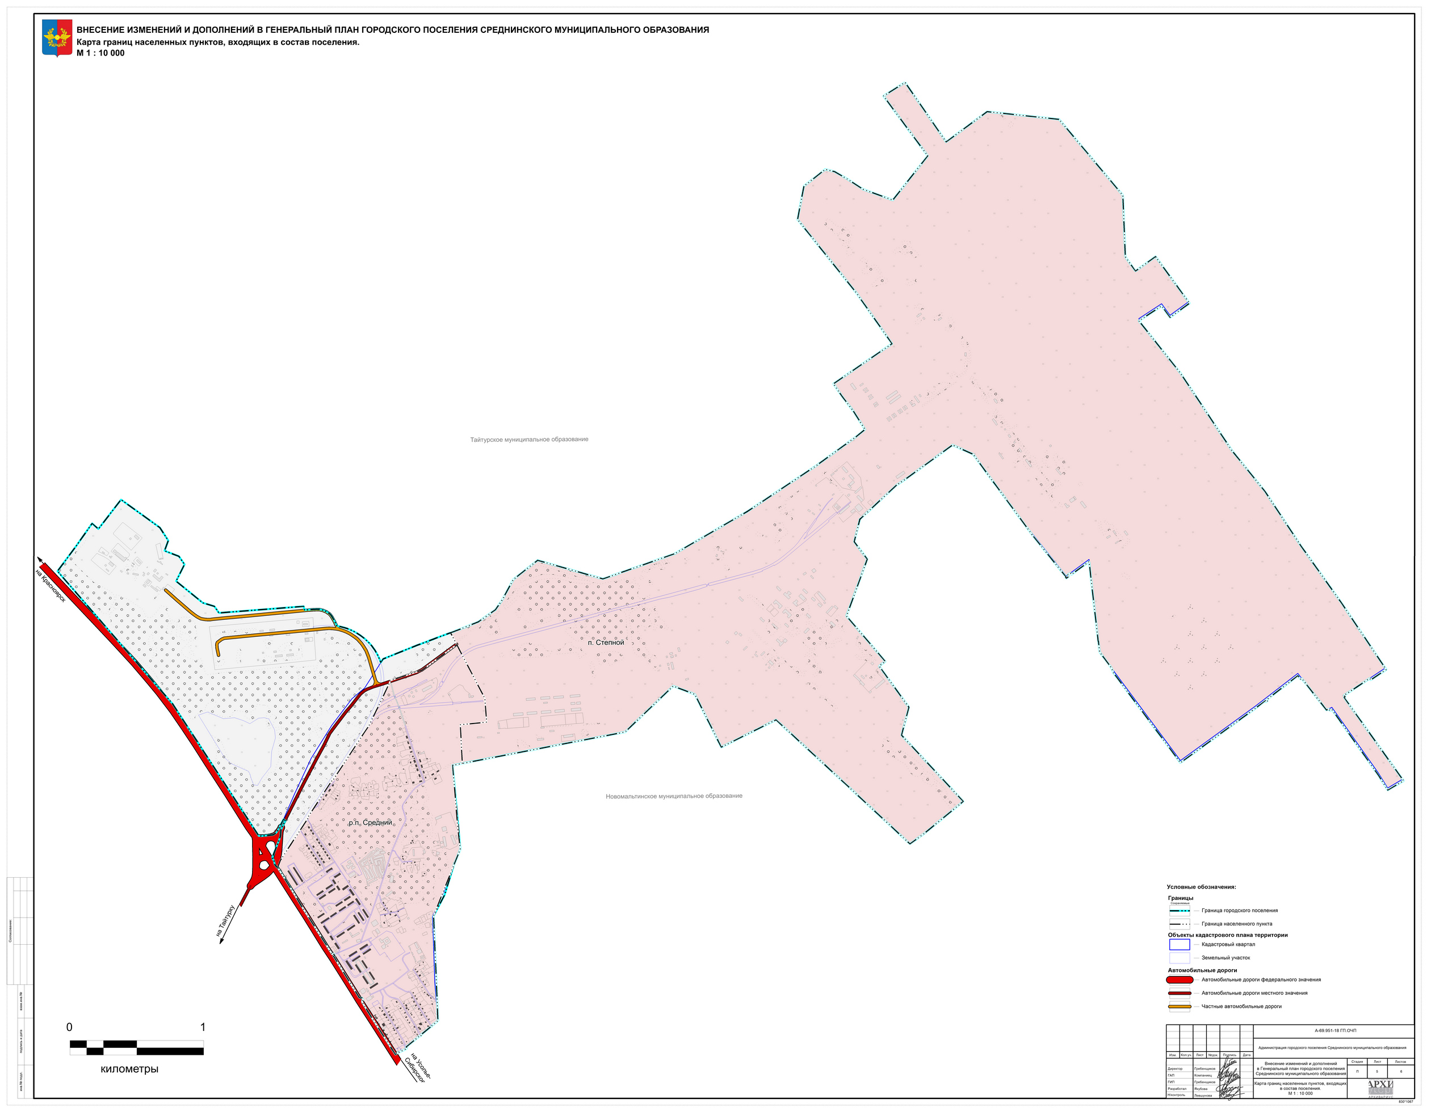

Карта функциональных зон поселения
